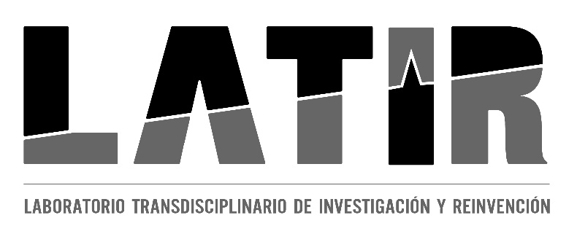
DIPLOMADO ECOLOGÍA Y ETNOGRAFÍA.
SOLICITUD DE INSCRIPCIÓN.

RESPONDE DE MANERA DETALLADA LAS SIGUIENTES PREGUNTAS:

- ¿Cuál es tu principal motivación para cursar el Diplomado de Ecología y Etnografía?

- ¿De qué manera crees que este diplomado puede contribuir a tu crecimiento profesional y personal?

- Cuéntanos ¿Cuál es tu formación y cómo ha sido tu involucramiento en temas ambientales, ecológicos y sociales?

DATOS PERSONALES.
a) NOMBRE COMPLETO:
b) FECHA DE NACIMIENTO:
c) OCUPACIÓN ACTUAL:

d) ÚLTIMO NIVEL EDUCATIVO Y NOMBRE DEL LUGAR DONDE ESTUDIASTE:

e) DIRECCIÓN COMPLETA INCLUYENDO CIUDAD Y PAÍS:

f) TELÉFONO:
g) CORREO ELECTRÓNICO:

COMPROMISO.
El diplomado tiene un cupo limitado, por lo cual te pedimos tu compromiso para cursarlo en su totalidad.
¿Te comprometes a cursar todo el diplomado?

ANEXA UNA FOTO DE TU IDENTIFICACIÓN.
+ENVÍA ESTA SOLICITUD A: inscripcioneslatir@gmail.com
+TE DAREMOS RESPUESTA ENSEGUIDA.

MIL GRACIAS.

